**Дата: 27.09.2022р.**

**План – конспект уроку з фізичної культури**

**Урок:№11**

**Клас: 7-А,Б**

**Модуль:** легка атлетика

**Мета:** сприяти розвитку рухових якостей,виховувати в учнів любов до занять фізичними вправами.

**Завдання уроку:**

1.Контрольний норматив: метання малого м'яча на дальність із розбігу.

**Домашнє завдання**: Контрольний норматив: метання малого м'яча на дальність із розбігу.

**Хід уроку**

**Метання малого м'яча на дальність з розбігу**

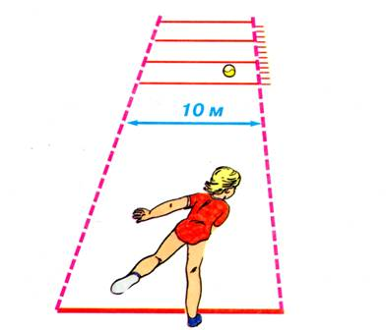Метання малого м'яча розподіляється на фази: розбіг,кидок, гальмування. М'яч утримується вказівним та середнім пальцями, які розміщені позаду м'яча, а великий та підмізинний утримують його збоку. Кисть з м'ячем знаходиться на рівні голови. Для метання  м'яча з розбігу треба спочатку оволодіти технікою метання  м'яча з місця способом «з-за спини через плече» та перехресним кроком.

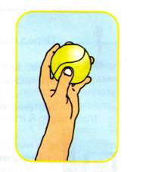З вихідного положення, учень стоїть обличчям до напрямку метання, ліва нога попереду, а ліва позаду. М'яч тримається у правій (лівій) руці на рівні голови, інша рука розташована довільно.  З цього положення праву(ліву) ногу опустити на всю ступню носок праворуч (ліворуч). Руку в якій м'яч,  відвести униз-назад і в сторону, тулуб повернути і нахилити праворуч (ліворуч), ліву(праву) руку підняти угору - вперед.

Потім швидко випрямитися і повернути тулуб (ліворуч) праворуч у напрямку метання, права(ліва) нога позаду на носок. Одночасно рука швидко рухається над плечем вперед - угору, погляд спрямований прямо. М'яч  випускається під кутом 40-45 градусів. Тулуб по інерції нахиляється уперед і виконується стрибок уперед з лівої(правої) ноги.

Оволодівши технікою метання переходимо до перехресного кроку. Перехресний крок виконується  в такій послідовності: права(ліва) нога знаходиться перед лівою (правою) на зовнішню сторону ступні праворуч. Спочатку  перехресний крок виконується  в повільному темпі, а потім швидкому і переходить вже в напівстрибок  гальмуючи. Після засвоєння перехресного кроку, можна переходити до вивчення  перших двох бігових кроків, які передують перехресному кроку. Бігові кроки поєднуються з перехресним кроком і наступним метанням.

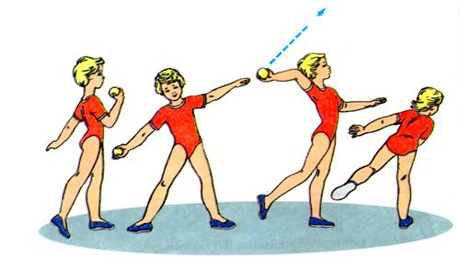

**Правила безпеки під час  метання:**

1. Готуючись до метання, оглянути місцевість і впевнитись у відсутності  людей у робочій зоні.
2. Не подавати снаряди для метання кидком.
3. Не стояти праворуч від метаючого, якщо він  метає правою рукою, та ліворуч, якщо він метає  лівою рукою.
4. Снаряди для метання збирати тільки з дозволу вчителя.

**ІІ. Домашнє завдання:**

1. Контрольний норматив: метання малого м'яча на дальність із розбігу.

2.Виконану роботу надіслати на ел. пошту: **asgriva95@gmail.com**